# Opdracht 1

**Wat zijn de siblings van het <ul> element?** H1 en p

**Wat zijn de ancestors van het tweede <li> element?** Alle elementen behalve de andere twee li elementen

**Wat zijn de descendants van het <body> element?** H1, p, ul en de drie li elementen

**Hoeveel elementen in een geldig HTML document hebben geen parent?** 1 🡪 het html element

**Heeft elk element één of meerdere child elementen?** Nee de drie li elementen niet

# Opdracht 2

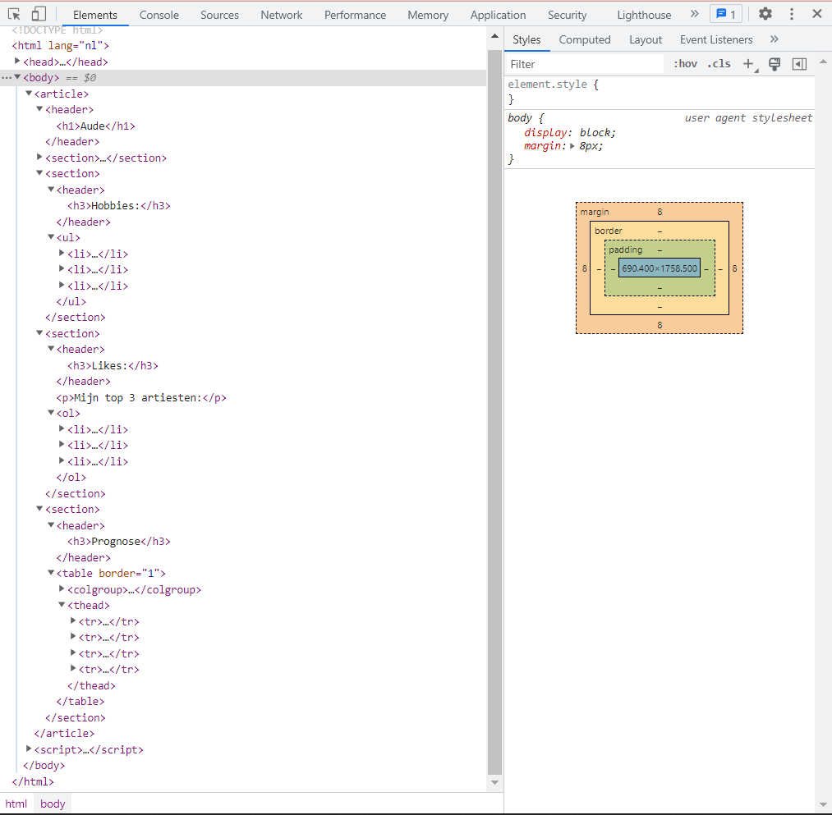

Het is ongeveer hetzelfde, enkel <script> is erbij gekomen

# Opdracht 3

Vives maakt gebruik van style blokken en van externe bestanden



Miras maakt gebruik van style blokken en van externe bestanden

Vrt verwijst naar een extern bestand

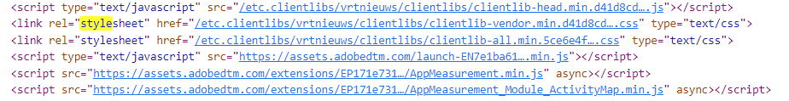

# Opdracht 5

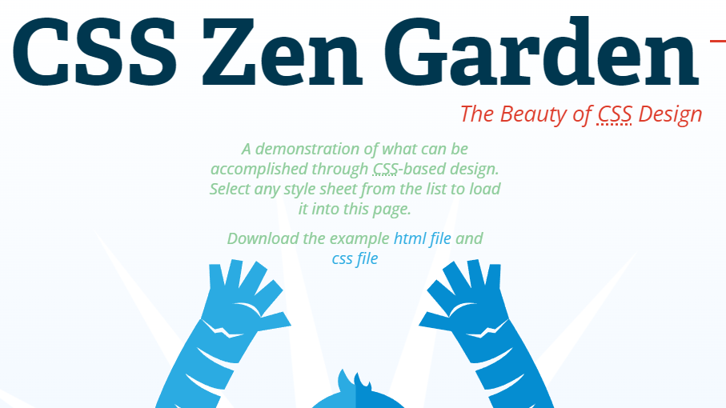

# Opdracht 6

Zie opdracht 6

# Opdracht 7

H2 wordt het grootste weergegeven omdat em in verhouding is tot de font size. Wat groter is dan ex, want ex staat in verhouding van de grootte van de kleine letter x.